**POROČILO O ENERGIJSKI BILANCI UDELEŽENCEV PROJEKTA ERASMUS+ »Sport and healty food for inclusion«**

Energijska bilanca je razmerje med povprečnim vnosom energije in povprečno porabo energije.

Cilj je, da je bilanca uravnotežena.

Podatek o povprečnem vnosu energije smo dobili tako, da smo beležili enotedenske jedilnike. S pomočjo aplikacije Prehranski navigator smo prišli do podatkov o povprečnem vnosu energije (v kJ).

Podatek o povprečni porabi energije pa smo izračunali s pomočjo Harris – Benedictove formule.

Najprej smo izračunali energijo za bazalni metabolizem, to je energija za delovanje naših notranjih organov. Formula upošteva starost, višino in težo. Dobljeno vrednost smo pomnožili s faktorjem telesne aktivnosti.

|  |
| --- |
| **CEP (celodnevne energijske potrebe) = ENERGIJA BAZALNEGA METABOLIZMA x PAL (STOPNJA TELESNE AKTIVNOSTI)** |

1. **ENERGIJA BAZALNEGA METABOLIZMA**

○ Za moške:

66,47 + (13,75×T) + (5,03 ×Tv)- (6,75 ×S) :

○ Za ženske:

655,10 + (9,56×T) + (1,85 ×Tv)- (4,68 ×S)

T= telesna teža v kg

Tv = telesna višina v cm

S = starost v letih

Enote: kcal/dan 1kcal = 4,186kJ = 4,2kJ

1. **STOPNJA TELESNE AKTIVNOSTI (PAL)**



Z vsemi dijaki, udeleženci projekta Erasmus+, sem opravila individualni razgovor o njihovi energijski bilanci.

V projektu sodeluje 16 dijakov (11 deklet in 5 fantov).

Ugotovitve:

1. 75% dijakov ima uravnoteženo bilanco, 25% pa ne.
2. Dijaki, ki nimajo uravnotežene bilance je poraba energije višja od njenega vnosa (izpuščajo obroke, predvsem zajtrk)

Ugotovitve, ki so nastale po razgovorih z dijaki:

1. Dijaki so povečali vnos vode (1,5 – 3l/dan)
2. Zavedajo se pomena uživanja zajtrka in nekateri so spremenili slabe prehranske navade.
3. Zavedajo se pomena pravilne razporeditve energije preko dneva (3-5 obrokov/dan). Nekaterim je uspelo, da jedo na 3-4 ure.
4. Vnos soli ( max.5g/dan) skušajo zmanjšati in sol nadomestiti z naravnimi začimbami in dišavami. Še vedno jedo preslano hrano.
5. Dijaki se zavedajo prenizkega vnosa sveže, sezonske zelenjave.
6. Dijaki se zavedajo pomena uživanja prehrambenih vlaknin (sadje, zelenjava in integralna žita)
7. Dijaki se zavedajo, da je v procesirani hrani veliko skritih maščob (slabih).
8. Dijaki se zavedajo tudi pomena pravilne sestave zdravega krožnika (1/2 krožnika prikuha = zelenjavna jed, ¼ priloga = škrobne jedi, ¼ mesa oz. drugega beljakovinskega živila), zraven je sveža sezonska solata in voda.

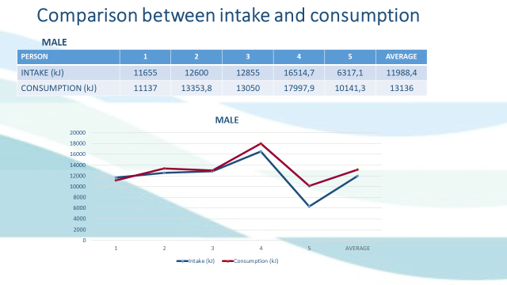

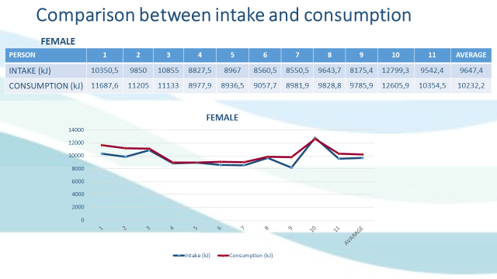

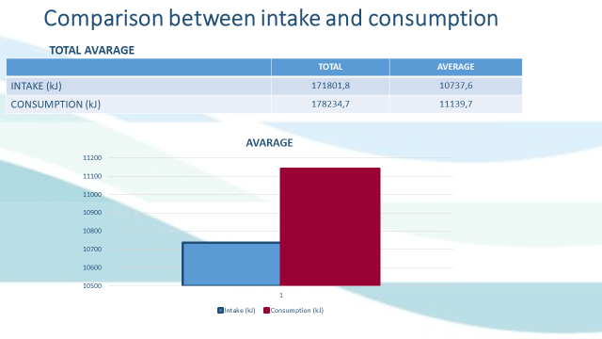

Izola, oktober 2018 Nataša Valenčič Pogačnik,

vodja projekta